**安庆示范高中2023届高三联考**

**文科综合能力测试**

**考生注意：**

1.本试卷分第Ⅰ卷和第Ⅱ卷两部分。满分300分，考试时间150分钟。

2.考生作答时，请将答案答在答题卡上。必须在题号所指示的答题区域作答，超出答题区域书写的答案无效，在试题卷、草稿纸上答题无效。

**第I卷**

**本卷共35小题，每小题4分，共140分。在每小题给出的四个选项中，只有一项是最符合题目要求的。**

能源是经济发展的命脉，是国民经济发展和人民美好生活的重要保障，在社会经济体系中占据着重要地位；能源安全是关系国家经济社会发展的全局性、战略性的问题，对国家安全至关重要。表1示意2021年中国石油、天然气、煤炭的消费量、进口量和对外依存度情况。据此完成1～3题。

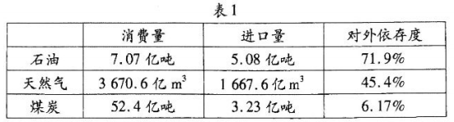

1.表1数据能够体现中国能源供需的特点包括

①能源生产与消费量大、增长快②能源消费结构以煤炭为主

③能源供给与消费空间配置错位④石油天然气资源相对短缺

A.①③B.①④C.②③D.②④

2.目前，我国石油安全面临的主要挑战是

①石油供给安全形势严峻②石油消费的环境安全情况严重

③石油运输安全风险较大④石油价格安全受国内市场影响大

A.①③B.①④C.②③D.②④

3.针对上述石油安全挑战，可采取的应对措施是

A.加强石油综合利用B.加大国内石油开发力度

C.提高煤炭消费比重D.积极寻求新的进口通道

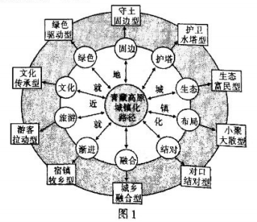2020年青藏高原地区城镇总人口624.79万人，城镇化水平47.58%，城镇数量493个，其中城市数17个，建制镇数476个。在建制镇中，人口规模小于1万人的城镇数416个，占高原城镇数的比重高达84.38%。立足青藏高原城镇化的特殊地位、特殊使命和特殊道路，青藏高原新型城镇化与内地截然不同。图1示意青藏高原城镇化路径。据此完成4～6题。

4.青藏高原地区的城镇特点是

①城镇化发展的区域差异较小

②城镇化水平低，处于中期阶段

③城镇数量多，规模小

④城镇分布西北稀疏、东南密集

A.①②B.①④C.②③D.②④

5.关于青藏高原城镇化路径的驱动力说法不正确的是

A.护卫水塔型——守护亚洲水塔，避免失稳失衡

B.生态富民型——推动全域旅游，旅游强力带动

C.文化传承型——传承优秀文化，文化名城名镇

D.守土固边型——集聚边境人口，捍卫国家安全

6.青藏高原城镇化绿色发展可采取的对策是

A.扩大建成区面积，加快城镇化建设 B.承接产业转移，推动人口、产业的集聚

C.依靠科技，发展数字经济和智慧城市 D.调优行政区划，合并撤销边境地区城镇

灵山花岗岩地貌景观位于江西省上饶市，海拔1000~1400m，在内外营力的长期作用下，形成花岗岩塔状峰、峰丛、峰柱等地貌和崩塌堆积形成的"石海"、石桥、石洞等各种造型石景观。图2示意灵山花岗岩地质地貌形成及演化的过程。据此完成7～8题。

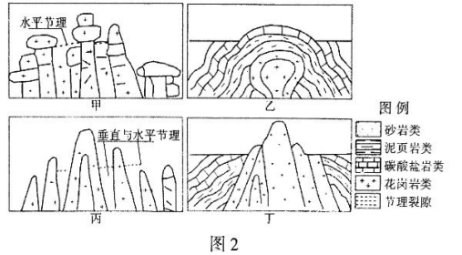

7.图示灵山花岗岩地质地貌形成及演化的过程依次是

A.甲丙丁乙B.丁乙甲丙C.乙丁丙甲D.乙丁甲丙

8.推测不同节理发育对灵山花岗岩地貌形成的影响

A.垂直节理发育，雨水沿裂隙渗透，加速花岗岩裂解

B.垂直节理发育，雨水沿裂隙渗透，延缓花岗岩风化

C.水平节理发育，冰川融水汇入，加速花岗岩裂解

D.水平节理发育，冰川融水汇入，延缓花岗岩风化

巴尔喀什湖是中亚干旱区典型内陆湖，湖盆大而浅。干旱区开阔的水面易造成水资源损失，1970年卡普恰盖水库建成蓄水后，流域内水资源利用率反而有所提高。1970—1987年巴尔喀什湖湖泊萎缩极为明显，受气候变化及人类活动影响，流域内的土地利用类型发生了较大变化。图3示意巴尔喀什湖流城水系图，表2示意巴尔喀什湖流域土地利用转移矩阵。据此完成9～11题。

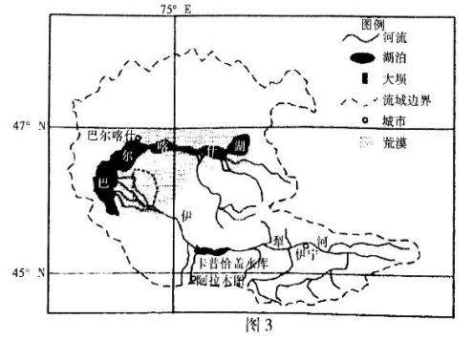

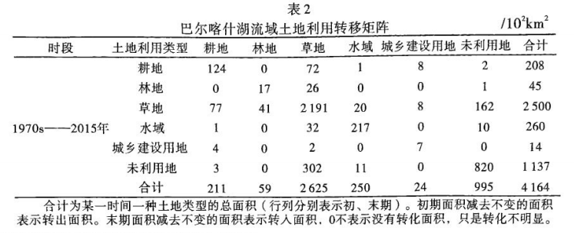

9.巴尔喀什湖湖盆形态特征对湖泊萎缩的影响是

A.湖盆大，蓄水量大，减缓湖泊萎缩

B.湖盆大，蒸发表面积大，加快湖泊萎缩

C.湖盆浅，升温慢，蒸发弱，湖泊萎缩不明显

D.湖盆浅，减少相同的水量，湖泊萎缩不明显

10.卡普恰盖水库建成后流域内水资源利用率有所提高的原因是

①水库调节气候，流域内降水增加，水量增加

②水库海拔高，蒸发相对较弱，水资源损耗小

③水库蓄积径流，减少水资源流失

④水库蓄水，水资源统一管理，利用率提高

A.①②③B.①②④C.①③④D.②③④

11.表中时段内，关于巴尔喀什湖流域土地利用类型说法正确的是

A.草地和水域在流域内占比最大 B.城乡建设用地面积减少

C.耕地与草地相互转化明显 D.末期林地只有草地转入

12.下图是我国社会发展重大事件的时间表和路线图，其中对应正确的是

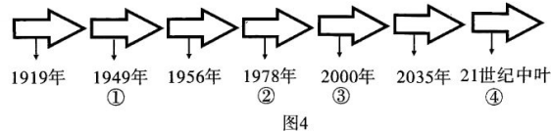

①实现了我国历史上最深刻最伟大的社会变革

②党和国家工作中心转移到经济建设上来

③使人民生活全面达到小康水平

④建成富强民主文明和谐美丽的社会主义现代化强国

A.①②B.①③C.②④D.③④

13.“十四五”时期，我国继续支持培育家庭农场、农民专业合作社，为农业现代化发展提供财税支持、技术指导和风险控制，鼓励各地区采取自主经营、出租、人股等方式，盘活土地资源。上述举措表明促进农业农村经济发展应

①完善农村基本经营制度，创新土地流转经营模式

②深化集体土地所有权改革，提高土地资源利用率

③加强农业生产技术指导，巩固集体经济主导地位

④加大“三农”投入力度，增强农业生产经营活力

A.①②B.①④C.②③D.③④

14.2022年11月25日，个人养老金制度在北京、上海等36个城市或地区先行实施（如图所示）。个人养老金的缴纳发挥作用的路径是

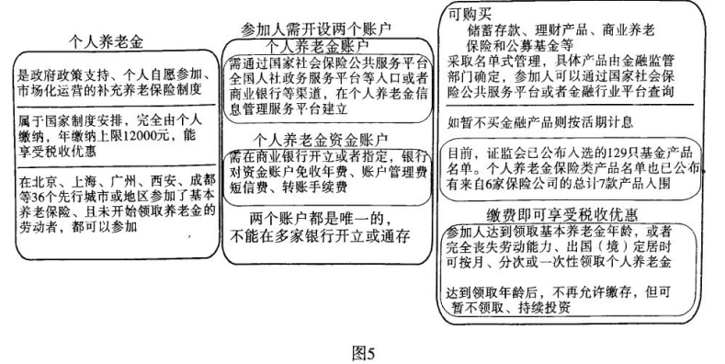

①通过国民收入再分配 ②坚持应保尽保原则 ③采取市场化运营

④自愿参加 ⑤有利于个人养老金保值升值 ⑥防范社会成员养老危机

A.①—②—⑥ B.①—⑤—⑥ C.②—③—⑤ D.④—③—⑤

15.发展全过程人民民主离不开系统完备、科学规范、运行有效的制度体系。理解全过程人民民主的制度逻辑，有助于更好地为发展全过程人民民主提供整体性规范和系统性保障。下列表述正确的有

①社会主义协商民主是全过程人民民主的特有形式安排

②人民民主专政的国体是全过程人民民主的根本政治保证

③党和国家的监督体系是全过程人民民主的坚实制度保障

④人民代表大会是实现我国全过程人民民主的重要制度载体

A.①②B.①③C.②④D.③④

16.实现全面推进依法治国的总目标，必须做到科学立法、严格执法、公正司法、全民守法。下列名言与所蕴含的法治思想匹配正确的是

①圣人之立法，本以公天下—科学立法

②刑过不避大臣，赏善不遗匹夫——公正司法

③徒善不足以为政，徒法不足以自行——严格执法

④法立，有犯而必施；令出，唯行而不返——全民守法

A.①②B.①③C.②④D.③④

17.“光通过激活人视网膜上特殊的感光细胞，引发眼、脑和脂肪组织中一系列神经信号传递，从而直接抑制机体血糖代谢能力"，中国科学技术大学薛天教授团队的这一科研成果回答了夜间过多的光照会增加肥胖和患糖尿病风险的生物学机理，这将为未来预防乃至治疗此方面疾病提供可能。上述材料表明

①科研活动旨在获得对客体的真理性认识

②科研活动推动了认识的不断深化和发展

③认识从实践中来，最终要回到实践中去

④受主客体因素的制约，认识具有反复性

A.①③B.①④C.②③D.②④

18.烟雨蒙蒙，溪水凉淙，江南女子在碇步桥上缓缓走来，翩翩舞姿流淌在一座琴键般的碇步桥上，让人仿佛置身江南，回味悠长。在央视兔年春晚上，舞蹈节目《碇步桥》唤起了人们对青山绿水的向往、对家乡诗意水乡的回忆。节目的火爆说明

①尊重规律是文化创新和发展的关键②要大力发展文化事业和文化产业

③独特的文化载体可以传达文化魅力④文艺创作要深入生活，扎根人民

A.①②B.①③C.②④D.③④

19.国家安全利益是国家的最高利益，它体现在国家的政治、经济、社会、文化、军事、外交等诸多方面。我们要坚持总体国家安全观，做到

①以政治安全为根本，防范遏制外部势力干预港澳事务

②以国家安全为宗旨，统筹疫情防护和经济社会的发展

③以经济安全为基础，不断提高抵御内外冲击的竞争力

④以军事安全为依托，坚决开展反分裂反干涉重大斗争

A.①③B.①④C.②③D.②④

20.2022年是上海合作组织宪章签署20周年，成员国长期睦邻友好合作条约签署15周年。这些年来，本组织成员国以这两份纲领性文件为思想基石和行动指南，逐步成功探索出一条新型国际组织成长壮大之路，积累形成了一系列富有启示意义的重要成功经验。在“上海精神”的指引下，上海合作组织

①加大相互支持，以全球共同安全和发展利益为目标

②拓展安全合作，推动构建有效、可持续的安全架构

③深化务实合作，构建强劲、绿色、健康的同盟关系

④坚持多边主义，拓展本组织同联合国等组织的交往

A.①③B.①④C.②③D.②④

21.小李大学毕业后，在一家公司任职多年。近期公司业绩持续下滑，以致拖欠工资不发，小李与用人单位因劳动报酬问题发生争执。对此，小李可以

①和公司协商，通过和解的方式解决纠纷

②向企业调解委员会申请调解，化解矛盾

③向仲裁机构提出仲裁申请，给予民事制裁

④直接向人民法院起诉，请求法院公正审理

A.①②B.①③C.②④D.③④

22.2021年1月，甲公司向乙公司签订采购1000万只口罩的合同，每年200万只，一共五年。其中约定若乙公司停止生产口罩，甲有权解除合同。2022年乙公司遭遇疫情，无法按期供货。据此，乙公司的行为

①是违约行为，不可以免除合同义务②是违约行为，可以免除其合同义务

③是违约行为，可以免除其违约责任④是违约行为，不可以免除其违约责任

A.①③B.①④C.②③D.②④

23.美国自恃超级大国，惯以“国际法维护者”自居，动辄打着国际规则旗号对其他国家横加指责、滥施制裁。而美国自身却以政治私利为先，毁约退群、反复无常，将国内法凌驾于国际法之上，不断借口民主、人权干涉别国内政，悍然发动战争侵犯他国主权，肆意破坏国际秩序，严重威胁国际安全，所做所为严重违反包括《联合国宪章》在内的国际法规则。美国的做法

①违背了同一律的要求，犯了"两不可"的思维错误

②违反了排中律要求，在“是”与“非”之间骑墙居中

③违背了思维一致性要求，实质是为了推行霸权主义

④用自相矛盾的思维逻辑，达到干涉他国内政的目的

A.①②B.①③C.②④D.③④

24.下图是中心位于安庆潜山的薛家岗文化（距今约5000年——6000年）和中心位于钱塘江流域的良渚文化（公元前3300年一前2000年）陶器对比图，据此可知

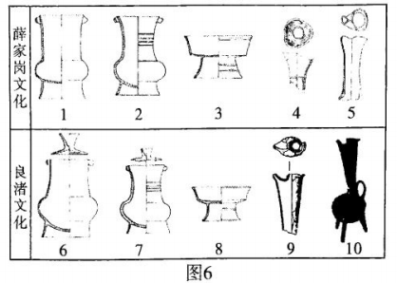

A.薛家岗文化是良渚文化的分支B.中华文明呈现多元一体的特征

C.两种文化之间存在着互动关系D.良渚文化被动传承薛家岗文化

25.东汉初年在朝议和讨论重要事项时，往往为尚书令、御史中丞、司隶校尉特设专席，以示重视和优隆，称为“三独坐”。“三独坐”的设立表明，汉代

A.广纳贤才以共襄国是B.健全官员的选拔制度

C.实行“内外朝”制度D.强化监察机构的作用

26.宋金往来的使臣分为常使和泛使，前者有“贺生辰国信使”、“告哀使”、“贺尊号国信使”等，后者指临时有事专门派遣的使者，如"通问使"、"祈请使"。使者从见面到送别有一整套的礼仪规定。材料表明，宋金时期

A.形成了成熟的交往制度B.中原文化对周边辐射作用增强

C.频繁战争促进对外交往D.经济文化交流促进了政治交往

27.目睹一些世家大族把经商定为一种基本能力，鼓励子弟从商的社会现象，汤显祖在《牡丹亭》中叹道“你听一声声卖花，把读书声差"。材料反映，

A.经济领域孕生全新的生产关系B.市民阶层扩大促进文学世俗化

C.士农工商的四民结构发生逆转D.商业发展冲击传统社会价值观

28.1863年容阅应邀到安庆，目睹“怀才之士，凡法律、数学、天文、机器等专家无不毕集。几乎举全国人才之精华汇集于此。”如徐寿、华蘅芳、容闽、龚芸棠、吴嘉廉、徐建寅、黄冕等皆荟萃于安庆。当时中国第一流科技知识人才毕集安庆是因为

A.安庆成为华东五省的政治中心B.建设近代军事工厂的需要

C.争夺安庆以控制天京上游门户D.安庆引领西学东渐的潮流

29.下表为民国时期刊载西夏研究文章的主要报刊。

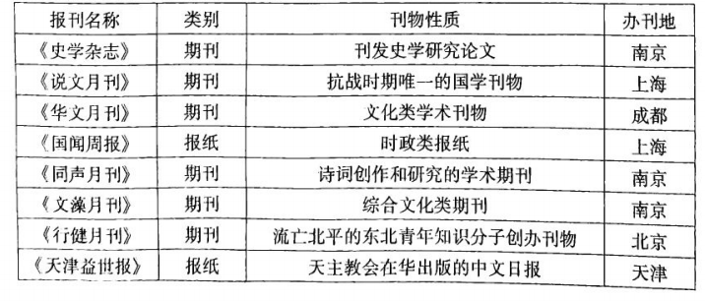

根据上表可知，民国时期对西夏的研究

A.适应了民主革命斗争的需要B.折射了民国时期的文化版图

C.反映了西方文化殖民与侵略D.呈现出“百家争鸣”的局面

30.1949年8月21日东北人民代表会议在沈阳正式召开。会议选举出了东北人民政府委员和候补委员，东北人民政府宣告成立。会议通过了东北人民政府施政纲领，提出了进行经济、政权和文化建设的任务。这次会议的召开

A.结束了东北地区无政府混乱状态B.标志着人民代表大会制度的开创

C.为新中国的政权建设积累了经验D.以苏联国家政治经济制度为蓝本

31.下图为2008年—2020年我国城乡居民人均收入增长率。

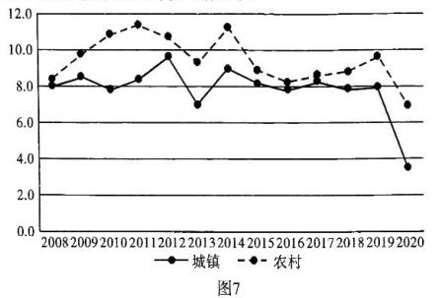

根据上图可知，2008年以来

A.农村经济改革发挥引领作用B.城乡一体化建设基本完成

C.农村人均收入呈现相对优势D.城乡之间的收入差距缩小

32.古巴比伦人的任何经济活动和社会活动当事人双方都要签订契约或类似具有法律效力的文件。在没有文书记录的情况下，任何形式的财产买卖和转让都是无效的。材料表明，当时西亚地区

A.契约的成文化和法律化B.古代奴隶制文明的成熟

C.文字的发展走向体系化D.商品经济成为支柱经济

33.维多利亚时代，女性宁愿忍受细腰引起的肠胃不适和呼吸问题，也要穿上符合男性审美的显瘦的紧身衣。一战期间她们发现在工作时穿着紧身衣十分不便，与此同时，宣传海报中身着工装的女性形象伴随"每一个战士都是一个女工人"的宣传语大受欢迎。材料表明，一战期间，女性

A.改变以男性的视角约束自我的旧观念B.获得了国家公民身份

B.经济地位和政治地位发生颠覆性变化D.掀起女权运动的浪潮

34.美国社会党领导人德布斯在总统选举失败后，不但不再强调暴力斗争，而且也很少使用阶级斗争的概念。他说道：社会党的任务不同于任何其他政党，社会党是要取消工资奴隶制，不仅解放工人阶级，而且要解放资产阶级，最后取消阶级统治。材料反映，美国

A.社会主义运动的策略性调整B.资产阶级政党尔虞我诈的斗争

C.政治权力架构发生微妙变化D.经济危机引发严重的政治危机

35.后疫情时代下，国际权力结构变迁下的国际秩序“漂流”、机制碎片化加剧下的全球治理“肌无力”以及国际共识弱化下的"价值基石"瓦解等要素的交织共振，将催化百年未有之大变局。材料说明了

A.世界政治格局多极化趋势进一步加强B.现存国际政治经济秩序的合理性

C.全球治理体系变革的必然性和必要性D.亚非拉民族国家国际地位的提升

**第Ⅱ卷**

本卷共9个小题，计160分。

36.阅读图文材料，完成下列要求。（28分）

**材料一** 近年来，锂作为全球重要的新兴关键性矿产之一，被中国、美国、日本和欧盟等世界各主要经济体列为战略性或关键矿产，各主要经济体愈加重视锂资源安全供应。从资源形态上看，全球锂资源供给来源主要包含硬岩矿、卤水矿、黏土矿等。其中硬岩锂辉石主要集中在澳大利亚、加拿大、美国等国；盐湖卤水主要集中在阿根廷、智利、美国以及中国青藏地区。全球锂资源以卤水锂为主，盐湖提锂开发潜力大。

**材料二**  在玻利维亚、阿根廷和智利构成的"锂三角"地区。数百万年前，"锂三角"地区曾是一片汪洋大海，伴随安第斯山脉的隆起，该地区与海洋分离。周边山区富锂岩石分布广，“锂三角”地区逐渐形成众多富锂盐湖、盐沼。图8示意“锂三角”地区概况。

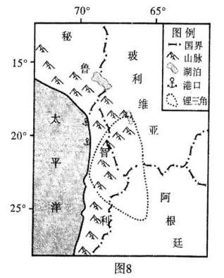

（1）从地质作用的角度，简述“锂三角”盐湖富锂的成矿过程。（6分）

（2）分析“锂三角”锂矿资源开发的优势条件。（6分）

（3）说明"锂三角"开采锂矿资源对当地的影响。（8分）

（4）与盐湖卤水提锂相比，从矿石中提取锂的成本更高，分析其原因。（8分）

37.阅读图文材料，完成下列要求。（28分）

珊瑚礁作为生物多样性最高、资源最丰富的生态系统之一，为全球约6.5亿人提供资源服务。与世界其他海域的珊瑚礁一样，南海珊瑚礁一直在资源供给等方面发挥着重要作用。生态监测结果显示，广泛分布的南海珊瑚礁在近50年来处于严重退化之中，系加剧的人类活动与自然环境变化共同作用所致。自2016年起，某研究团队与某旅游企业合作，共同在海南蜈支洲岛北侧的夏季潜水观光区内开展珊瑚修复，实施多次珊瑚移植和培育苗圃修复工作。研究人员利用放置在海底的铁架或PVC管架作为珊瑚苗圆，在其上围定珊瑚让其生长，其生长速度是自然珊瑚生长速度的四倍。5年多来，研究团队在修复区移植珊瑚11种共3万多株，存活率超过65%，珊瑚覆盖率增长超过一倍。图9示意南海珊瑚礁的分布，图10示意珊瑚苗圃景观。

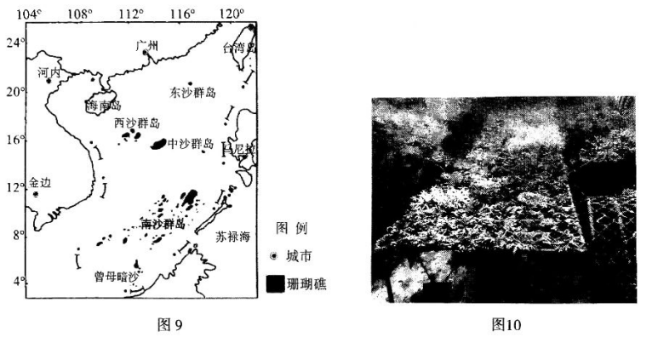

（1）据图描述我国南海珊瑚礁的分布特点。（4分）

（2）说明珊瑚礁所具有的自然环境服务功能。（8分）

（3）分析珊瑚礁退化的主要原因。（6分）

（4）推测珊瑚苗圃中人工培育的珊瑚苗种生长速度更快的原因。（6分）

（5）指出研究团队与旅游企业合作在潜水观光区开展珊瑚修复的意义。（4分）

38.阅读材料，完成下列要求。（10分）

2022年1月1日，《区域全面经济伙伴关系协定》（RCEP）正式生效实施，全球人口最多、经贸规模最大、最具发展潜力的自贸区启航。

RCEP生效一年来，在国际局势风云变幻和全球经济持续低迷的大背景下，给成员国带来了巨大的经济效益和更高的社会福利水平，在贸易领域，已核准的13个成员国相继采取了不同程度的关税减免措施，促进了相互之间贸易规模的增长；在投资领域，协议引入了投资促进、投资保护、投资便利化与自由化等议题，全部成员承诺采用负面清单方式，增强了投资吸引力和知识产权的保护力度；在产业链供应链领域，RCEP不仅拓展了原来产业链供应链的区域网络，还进一步增强了产业链供应链的粘性和稳定性：在社会福利水平方面，在同等支出的情况下，RCEP成员国可以得到更符合自己需求的消费品，极大提升了成员国民众的福利水平。

结合材料，运用《当代国际政治与经济》的知识，分析RCEP释放的机制红利。

39.阅读材料，回答问题。（18分）

数字人，是指通过计算机图形渲染、动作捕捉、深度学习、语音合成等技术打造的虚拟或仿真人物。

**材料一** 近年来，数字人持续涌现，其中传统文化领域的应用非常出彩。"天好"，一个沉睡千年的飞天少女，被神秘空间元境唤醒。作为第一个来自敦煌的国风数字人，"天妤"以收集壁画碎片为线索将中国传统文化元素进行数字化演绎，持续向世界讲述中国传统文化的故事。"天妤"的设计以传统飞天和唐代女俩为灵感，她衣袂飘飘、妆造典雅。受“天好”影响，很多青少年给自己化起了“国风妆”，甚至还引起了海外美妆达人的竞相模仿。

**材料二** 数字人作为与虚拟世界交互的重要载体，潜在市场广阔。调研机构数据显示，到2030年我国虚拟数字人整体市场规模将达到2700亿元。但是，目前数字人发展还面临政策、资金、技术、人才等层面的限制。虚拟数字人能否走稳、走远、核心在技术、关键看应用。虚拟“数字人”关键技术还不完全成熟，创造更多元的应用场景和更大的发展空间还需要继续加大关键核心技术创新。千里之行，始于足下，即便是虚拟数字人，前行也要脚踏实地。

（1）结合材料一，运用文化传承与文化创新的知识，说一说数字人在我国传统文化领域是如何出彩的。（9分）

（2）结合材料二，运用唯物辩证法的有关知识，说明应如何推动数字人走稳、走远。（9分）

40.阅读材料，完成下列要求。（24分）

**材料一** 建设中国特色社会主义法治体系是一个系统工程、其基本任务包括建设完备的法律规范体系、高效的法治实施体系、严密的法治监督体系、有力的法治保障体系以及形成完善的党内法规体系。从法治本体论上说，法治体系是指一个国家的法治在整体上的运行体制和机制，不仅包括立法及其形成的法律规范体系，而且包括执法、司法、普法、守法等法律实施环节，还包括保证法律运行的保障机制、监督机制，涉及法律规范、法治实施、法治监督和法治保障等各个方面。因而，法治体系是一个描述一国法治运作规范化有序化程度，表征法治运作各个环节彼此衔接、协同高效状态的概念，也是一个规范和指引法治运作，使之充分体现和有效实现社会主义法治核心价值的概念。从学理上来说，法治体系是国家制度体系的载体和法律表现形式，中国特色社会主义制度是中国特色社会主义法治体系的根本制度基础。中国特色社会主义法治体系不仅要围绕巩固中国特色社会主义制度的战略需要来建设，也是中国特色社会主义制度的重要组成部分。

（1）结合材料一，运用辩证思维的整体性的知识，说明如何建设中国特色社会主义法治体系。（10分）

**材料二** 以党的二十大精神为指引，在新时代历史性成就基础上，从推进中国式现代化和人类文明发展的政治高度，深刻认识促进妇女事业的重大意义。2022年10月30日，新修订的妇女权益保障法经十三届全国人大常委会第三十七次会议表决通过，自2023年1月1日起施行。新修订的妇女权益保障法由原来的9章61条增加到现在的10章86条。此次修订，立足国情实际，有力回应了社会关心和关切。修订草案曾两次在网上公开征求意见，分别收到40余万、30余万条意见，是近年来收到意见数最多的法律草案之一。妇女的政治权利、人身和人格权益、文化教育权益、劳动和社会保障权益、财产权益、婚姻家庭权益等各方面权益将得到全面保障。

（2）妇女权益保障法的修订是我国社会主义民主政治的生动实践。结合材料二，运用《政治与法治》的知识，谈谈你的理解。（8分）

**材料三**  林某和张某经人介绍相识，于2022年6月2日登记结婚。7月，林某发现自己怀孕，此时张某向林某坦白其患有艾滋病多年，并且长期吃药。林某被迫人工终止妊娠。2022年10月，林某提起诉讼，要求宣告婚姻无效。诉讼中、林某明确若婚姻无效不能成立，则请求撤销婚姻。对此，张某亦无异议。生效裁判认为，自然人依法享有缔结婚姻等合法权益，张某虽患有艾滋病，但不属于婚姻无效的情形。林某又提出撤销婚姻的请求，张某对此亦无异议，为减轻当事人诉累，人民法院一并予以处理。张某所患疾病，对婚姻生活有重大影响，属于婚前应告知林某的重大疾病，但张某未在结婚登记前告知林某，显属不当。故依照民法典第一千零五十三条的规定，法院判决撤销林某与张某的婚姻关系。判决后，双方均未上诉。

（3）结合材料三，运用《法律与生活》的相关知识，请你谈谈法院如此判决的意义。（6分）

41.阅读材料，完成下列要求。（25分）

**材料一** 随着工商业的发展，围圈起来的城市逐渐难以适应人口的增长。19世纪工业化带来经济社会的急剧丰富和扩展，城市边界迅速开放。20世纪，新的经济空间与行政边界未必重合，形成了嵌入式的城市区域，城市亦形成了一个动态的网络。除去战争等特殊情况，城市在社会安全、外来人口管理和社会基础设施建设等方面发挥作用，尤其越来越多干预救济和教育领域。

——摘编自孟亚莉《1870-1940年欧洲城市化进程析论》

**材料二** 各种优质公共资源主要向大城市集中的过度配置，吸引人口过度集中，造成这些城市交通拥堵、环境恶化等"城市病"已人所共知。农村资本和大量青壮年劳动力被吸引流向城市，造成农业生产劳动力和资金短缺、公共服务贫乏落后等各种“农村病”。目前中国约有2亿多处于半城市化状态的农民工，他们大都从事最底层的体力劳动，难以真正融入城市，也得不到城市居民的户籍。"半城市化"造成了农村1.5亿的留守儿童、妇女和老人。

——摘编自王桂新《城市化基本理论与中国城市化的问题及对策》

**材料三** 英国通过消灭小农土地占有制并积极确立带有资本主义性质的农场，用50年的时间把城市化率从33.8%提高到50.2%。我国农村经营方式要积极促进农村土地使用权的流转，将农民逐步从土地上解放出来。同时，积极推行面向农民的职业教育和技术培训，为农村剩余人口的转移做准备；还应该尽可能采取措施降低运输成本，促进区域之间各要素的自由、顺畅流动，通过各区域之间的投入产出联系，实现中西部地区的跨越式发展。

——摘编自吴老二等《欧洲城市化对我国的启示》

（1）根据材料一并结合所学知识，分析近代以来欧洲城市化的特征和原因。（12分）

（2）根据材料二并结合所学知识，概括中国城市化过程中出现的问题。（6分）

（3）根据材料三并结合所学知识，探究如何有效、合理地推进中国城市化进程。（7分）

42.阅读材料，完成下列要求。（12分）

**材料** 在众多的文化维度理论中，六大价值取向理论最为经典。该理论最初是为了研究二战时期不同民族文化的价值、民心和士气，战后又加强了对文化价值的研究。该理论认为，人类共同面对六大问题，而不同文化中的人群对这些问题的观念、价值取向和解决方法的不同正体现了这些群体的文化特征。通过这些文化特征可以描绘各个文化群体的文化轮廓，从而将不同的文化区分开来。这六大问题是：对人性的看法、人们与外部自然环境的关系、人们与其他人的关系（等级观念）、行动取向、人们的空间观念和人们的时间观念。

——摘编自高洁《基于文化视角的中西文化遗产管理比较研究》

选取上述材料中所述的一个或多个维度，拟定一个论题，并结合相关知识进行阐述。（要求：论题明确，持论有据，表述清晰。）

43.阅读材料，完成下列要求。（15分）

**材料**  建立在相互信任和尊重基础上的交往，使得实力强盛的唐朝能够实现涵育式的拓展，即在军事和政治控制向外发展的同时，建立起不同模式的超越零和博弈的混合体制。大量出土的外来器物包括拜占庭和波斯的钱币、玻璃器以及粟特金银器等，都表明唐朝无论官方还是民间都对外来事物具有强烈的好奇心。“凡蕃客至，鸿胪讯其国山川、风土，为图奏之”、“使绝城者还，上闻见及风俗之宜”。唐朝对外交往的繁荣，体现了一种世界主义的胸怀，在唐朝生活的外国人，不仅人数众多，而且在政治和社会生活中介入深广。《唐律》对涉外案件的处理作出规定，"诸化外人同类自相犯者，各依本俗法；异类相犯者，以法律论"。

——摘编自刘后滨《唐朝对外交往的世界格局》

（1）根据材料并结合所学知识，概括唐朝对外交往的特点。（9分）

（2）根据材料并结合所学知识，分析唐朝对外交往繁荣发展的原因。（6分）

安庆示范高中2023届高三联考·文科综合

参考答案、提示及评分细则

地理部分

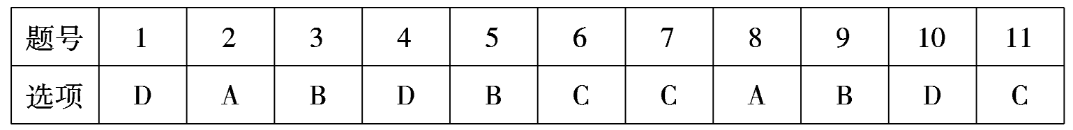

1.D 【解析】由表中数据可知，中国能源生产与消费总量大，仅2021年的数据无法体现增长情况，①错；三大化石能源中，煤炭消费量最大，体现了我国能源消费结构以煤炭为主的特点，②对；表中数据无法说明能源生产与消费的空间差异，③错；石油和天然气的对外依存度高，与我国油气资源短缺密切相关，④对。所以选择D选项。

2.A 【解析】能源安全的含义包括能源供给安全、能源价格安全、能源运输安全、能源消费的环境安全。由表中数据可知，我国石油进口量大，石油供给对国际石油市场高度依赖、运输距离长，均可能给我国的石油安全带来威胁，①、③对；国际石油市场价格垄断会导致进口成本增加，能源价格安全受国际市场影响大，④错；我国的能源消费的环境安全问题主要来自煤炭，而非石油，②错。所以选择A选项。

3.B 【解析】要降低我国石油的对外依存度，就要减少石油净进口量。加大国内石油开发力度可以减少石油净进口量，可降低对外依存度，B正确。加强石油综合利用会加大对石油的需求量，不能降低石油的对外依存度，A错。提高煤炭消费比重不利于改善能源消费结构，与国家能源发展战略不符，C错。而积极寻求新的进口通道，会增加石油对外依存度，D错。

4.D 【解析】青藏高原地区城镇化发展的区域差异较大，①错。2020年城镇化水平47.58%，低于全国平均水平，城镇化水平低，处于中期阶段；受地理环境、社会经济发展基础等因素限制，青藏高原大部分城镇居民点分布分散，人口和产业集聚功能弱，长期达不到建制镇设置标准和设市标准，因此城镇数量少，城镇密度低，城镇数量分布在空间上总体呈现出西北稀疏、东南密集的不均衡格局。

5.B 【解析】生态富民型——保障生态安全，筑牢安全屏障，推动全域旅游，旅游强力带动对应游客拉动型，答案选B。

6.C 【解析】青藏高原严酷而脆弱的自然环境决定了在青藏高原可允许承载的常住人口规模和城镇人口规模是十分有限的，较小的承载阈值决定了在高原不能大规模推进城镇化发展，更没有必要大幅提升高原城镇化水平，A、B错。从保障国家安全角度，适时调优高原行政区划，更应该加强边境地区设市建镇，D错。

7.C 【解析】灵山花岗岩地质地貌形成及演化的过程依次是岩浆侵入，形成花岗岩（图乙），地壳拾升，外力风化侵蚀，花岗岩出露（图丁），节理发育，形成峰丛、峰柱等景观（图丙），受节理进一步发育的影响，峰丛、峰柱花岗岩被切割，崩塌堆积（图甲）。

8.A 【解析】地表水沿节理裂隙渗透，加速花岗岩裂解，受垂直节理发育的影响形成峰丛、峰柱等景观，受水平节理发育的影响，花岗岩被切割成岩块。灵山海拔低，地质历史时期冰川、融冻侵蚀作用不明显。

9.B 【解析】湖盆大，蒸发表面积大，加快湖泊萎缩，B正确，A 错误；湖盆浅，升温快，进一步加剧蒸发，C错误；湖盆浅，减少相同的水量，湖泊萎缩更明显，D错误。

10.D 【解析】水库对流域内降水影响较小。

11.C 【解析】由表可知，耕地与草地相互转化明显，C正确；草地和未利用土地在流域内占比最大，城乡建设用地面积增加，未期林地以草地转入为主，ABD错误。

36.【答案】（1）该地位于板块交界处，岩浆活动频繁，喷出岩和侵入岩广布，锂矿丰富（2分）；纬度低气温高，岩石表层和内部因受热不均，形成大量风化碎屑物（2分）；山区坡度大，含锂的岩浆岩受风化、侵蚀、搬运到盐湖中沉积下来形成锂矿（2分）。

（2）锂矿资源丰富且品质优；劳动力廉价；锂矿市场广阔；沿海多优良港口，交通便利；政府政策支持。（答出3点得6分）

（3）有利影响：①将当地的资源优势转变成经济优势；②带动与矿产资源开发相关的产业发展；③吸引人口迁入，促进矿业城市的形成；④增加就业机会，提高居民经济收入等。（答出其中2点得4分）不利影响：①开挖地表，破坏植被；②产生扬尘，污染大气；③消耗大量水资源，污染水源；④破坏地下水系统，导致荒漠化的发生频率增多。（答出其中2点得4分）

（4）①锂矿石的开采和加工，耗能更高，生产成本高（2分）；②矿石冶炼中产生大量矿渣，排放废弃物更多，环保成本上升（2分）；③卤水锂以溶解态的形式存在，盐湖提锂无需经过精矿加工的环节，生产成本较低（2分）；④卤水提锂技术日益提升，成本下降（2分）。

37.【答案】（1）南海珊瑚礁星罗棋布（数量众多，散布范围广），集中分布于南沙群岛、西沙群岛、中沙群岛和东沙群岛，零星分布于海南岛、台湾岛、华南大陆（涠洲岛）沿岸。（答案接近可得4分）

（2）支撑服务功能：①作为生物的栖息地、②维持生物多样性。珊瑚礁为各种海洋生物提供了理想的居住地，维护了海洋生物多样性。

供给服务功能：③食物供给、④蕴藏矿产。珊瑚礁为人类提供丰富的鱼类资源；珊瑚礁蕴藏着丰富的油气资源及金属和非金属矿资源（珊瑚礁及其渴湖沉积层中有煤炭、铝土矿、锰矿、磷矿，礁体粗碎屑岩中有多金属层控矿床）。

调节服务功能：⑤保护海岸。珊瑚礁可以吸收海浪和风暴潮的力量，起到保护海岸的作用。

文化服务功能：⑥美学价值、⑦休闲旅游。形状各异、色彩斑斓的珊瑚提供了美丽的风景，也可以作为装饰品；将珊瑚礁区还可开发为旅游场所，供人类旅游休憩，获得精神享受等。（答出支撑、供给、调节、文化服务功能四个方面的其中4点得8分）

（3）自然原因：气候变化，海洋酸化，敌害生物爆发，疾病泛滥等。（3分）

人为原因：海水污染，礁石挖掘、破坏性捕捞、海上养殖、海岸工程建设和潜水旅游等人类活动加剧珊瑚礁退化。（3分）

（4）①将珊瑚架高，拾离海底，能避免同大型藻类、海绵等海底生长的其他生物相互竞争（2分）；②阻挡（长棘海星等）敌害生物攀爬、捕食（2分）；③能接触更多的阳光和水流，更有利于珊瑚生长（2分）。（5）旅游企业为保护蜈支洲岛周边海域生态、维护海岛旅游资源，寻求科研单位的帮助（2分）；修复珊瑚可提升旅游企业的口碑与收入，体现生态建设对旅游企业的助力，形成资金投入——环境保护——经济社会效益间的良性循环（2分）。

政治部分

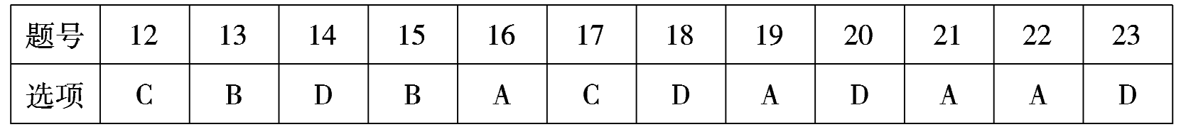

12.C 【解析】1956年社会主义制度在我国确立，实现了我国历史上最深刻最伟大的社会变革，①不选；2000年使人民生活达到总体小康水平，③不选。

13.B 【解析】继续支持培育家庭农场、农民专业合作社，为农业现代化发展提供财税支持、技术指导和风险控制，鼓励各地区采取自主经营、出租、人股等方式，盘活土地资源，说明促进农业农村经济发展应完善农村基本经营制度，创新土地流转经营模式，①说法正确。集体土地所有权归集体所有，材料并未谈到深化集体土地所有权改革，而且我们进行的是农村集体土地经营权的改革，而不是集体土地所有权改革，②说法错误。国有经济在国民经济中占主导地位，③说法错误。加大“三农”投人力度，有利于增强农业生产发展活力，从而促进农业农村经济发展，④正确。故本题选B。

14.D 【解析】从材料图中可以看出，个人养老金的缴纳不属于社会保障体系，是个人自愿参加、采取市场化经营，有利于促进个人养老金保值升值。A、B、C均不符合题意。

15.B 【解析】协商民主是我国社会主义民主政治的特有形式和独特优势，①正确；中国共产党的领导是全过程人民民主的根本政治保证，②不选；离开完善的监督体系，民主效能无从谈起，③正确；人民代表大会制度是实现我国全过程人民民主的重要制度载体，④不选。

16.A 【解析】徒善不足以为政，徒法不足以自行。意思是只有善德不足以处理国家的政务，只有法令不能够使之自己发生效力。要真正发挥法律作用，离不开主体的素质、法律体制、人们的法律意识等。蕴含的法治思想是全民守法，③不选；法立，有犯而必施；令出，唯行而不返。意思是法律一经订立，凡有违反者，必须实施惩治；命令一经发出，只有坚持执行，而不能违反。蕴含的法治思想是严格执法，④不选。

17.C 【解析】①错误，认识的目的是指导实践。材料不体现认识的反复性，④不选。科研获取生物学机理为预防治疗相关疾病提供可能，体现了认识来源于实践并指导实践，也体现了科研活动推动了认识的深化和发展，②③当选。

18.D 【解析】①错误，文化创新和发展的关键是回答时代问题，完成时代任务。材料不体现大力发展文化产业，②不选。以舞蹈反映诗意水乡，体现了独特的文化载体可以传达文化魅力，也反映了文艺创作要深入生活，扎根人民，③④当选。

19.A 【解析】坚持总体国家安全观，以人民安全为宗旨，以促进国际安全为依托，②④错误；①③表述正确且符合题意。

20.D 【解析】上海合作组织以地区共同安全和发展利益为目标，①错误；成员国之间相互信任、睦邻友好，不是同盟关系，③错误；②④表述正确且符合题意。

21.A 【解析】①②正确，题干中小李的合法权益受到侵害，他可以向企业调解委员会申请调解，化解矛盾，也可以和公司协商，通过和解的方式解决纠纷。③错误，仲裁机构没有民事制裁的权力，民事制裁是由人民法院依法给予民事违法行为者依其应承担的民事责任而进行的法律制裁。④错误，在劳动维权途径及解决方式中，仲裁是提起诉讼解决劳动争议的必经程序，因此，小李不能直接向当地人民法院起诉。

22.A 【解析】本题以甲公司与乙公司签订合同设置情境，考查订立合同的相关知识，考查考生获取和解读信息、调动和运用知识的能力，旨在培养学生的考生的法治意识。合同约定条件只是作为合同解除的条件，但守约方没有行使解除权，没有提出解除合同，义务依然存在，①正确，②错误。在合同履行过程中，遇到当事人约定的免责事由或不可抗力时，根据这些情形对合同履行所造成的影响，可全部或者免除当事人的违约责任。不可抗力是指不能预见、不能避免并不能克服的客观情况。③正确，④错误。因此本题选A。

23.D 【解析】①错误，违背同一律的要求，会犯偷换概念或偷换论题的错误；②与题意不符；③④正确，题干表达的是美国“双标”做法，体现的是违背思维一致性要求，犯了自相矛盾的错误，用自相矛盾的思维逻辑，达到推行霸权主义、干涉他国内的目的。

38.【答案】（10分）

①促进国际贸易迅速发展，充分利用国际国内两种资源、两个市场。（3分）

②促进贸易和投资自由化便利化，推动资源配置效率提高和科技合作与进步。（3分）

③有利于为世界经济发展提供强劲动力，推动经济全球化朝着更加开放、包容、普惠、平衡、共赢的方向发展。（4分）（其他答案言之有理亦可给分）

39.【答案】（1）（9分）

①中华优秀传统文化博大精深，数字人对传统文化的演绎，展现了中华民族深厚的文化底蕴和高度的文化自信。（3分）

②数字人将科技之美与传统之美有机结合，传承历史文脉，实现了对中华优秀传统文化的创造性转化和创新性发展。（3分）

③数字人向世界讲述中国传统文化故事，推进中华文化的国际传播，展示了中华文化的独特魅力。（3分）

（2）（9分）

①事物发展是前进性和曲折性的统一，需要克服资金、技术等因难，增强信心挖掘潜在市场，促使数字人成长、壮大。（3分）

②事物发展是量变与质变的统一，需要积极做好量的积累，逐步攻克难题，创造数字人更多元的应用场景和更大的发展空间。（3分）

③主要矛盾对事物发展起决定性作用，需要集中力量加大关键核心技术创新，推动数字人走稳、走远。（3分）（其他答案言之有理，也可得分。但本小题总分不能超过9分。例如：联系具有多样性，要关注事物存在和发展的各种条件。）

40.【答案】（1）（10分）

①整体性是辩证思维的重要特征。必须用全面的观点、从整体的角度去思考如何解决问题。建设中国特色社会主义法治体系是一个系统工程，需要从建设完备的法律规范体系、高效的法治实施体系、严密的法治监督体系、有力的法治保障体系以及形成完善的党内法规体系等五个方面系统推进。（3分）②整体性的辨证思维能够科学处理“此”与“彼”之间、整体与部分之间的关系。建设中国特色社会主义法治体系是一个系统工程，五大体系之间既相互独立，又相互依存，需要各个环节彼此衔接，协同高效，共同推进。（4分）

③辩证思维的整体是有层次之分的。事物的整体总是相对而言的。辩证思维是把多层次、多视角的认识综合起来，整体性地思考问题的。建设中国特色社会主义法治体系本身是一个系统工程，同时也是中国特色社会主义制度的重要组成部分，要围绕巩固中国特色社会主义制度的战略需要来建设。（3分）

（2）（8分）

①中国共产党是我国的最高政治力量，党的领导是人民当家作主和依法治国的根本保证。党从新时代的要求和人民的利益出发，积极推进妇女权益保障法的修订，为其提供了政治保证。（2分）

②人民当家作主是社会主义民主政治的本质特征。在妇女权益保障法的修订过程中，公开征求意见，充分发扬了民主，使法律体现人民的意志和利益。（2分）

③依法治国是党领导人民治理国家的基本方式。在妇女权益保障法的修订过程中，党支持人大依法履行职能，使党的主张通过法定程序上升为国家意志。全国人大常委会坚持科学立法、民主立法、依法立法，为坚持党的领导和人民当家作主提供了法治保障。（2分）

④妇女权益保障法的修订，体现了党的领导、人民当家作主和依法治国的有机统一，推动了国家治理体系和治理能力现代化。（2分）

（3）（6分）

①为减轻当事人诉累，法院一并予以处理，简化了诉讼程序，节约了诉讼成本。（2分）

②人民法院依法适用民法典相关规定，判决撤销双方的婚姻关系，有效保护了案件中无过错方的合法权益，（2分）也符合社会大众对公平正义、诚实守信的良好期待，弘扬了社会主义核心价值观。（2分）

历史部分

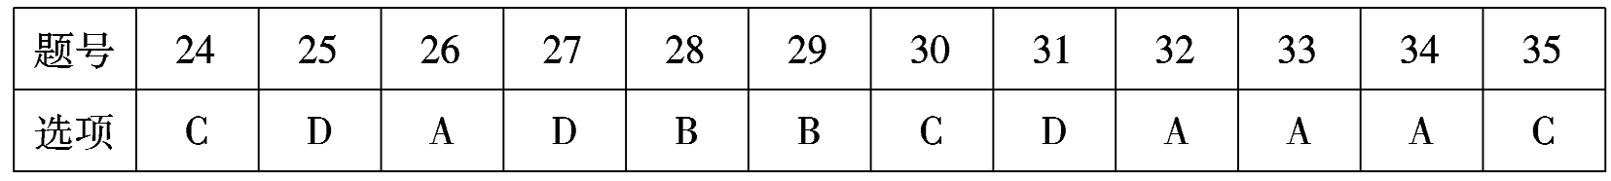

24.C 【解析】薛家岗文化出现时间早于良渚文化，故A错误；薛家岗文化和良渚文化仅仅是众多古文化中的两例，对两者的分析很难形成关于中华文明总体特征的合理认识，不选B；两种文化在地理上和时间上都存在差异，但陶器特征上有着众多相似处，最好的解释是两者互动的结果，故选C；良渚文化受到薛家岗文化的影响，但又是独立发展的文化，不选D。

25.D 【解析】御史中丞和司隶校尉都是监察官员，对他们的重视体现了监察机构地位的凸显，故选D；材料没有涉及官员选拔和招纳，故不选A和B；“内外朝”制度主要施行于西汉武帝时期，且制度核心是内朝与三公九卿的分权，故不选C。

26.A 【解析】从“常使和泛使”、“使者从见面到送别有一整套的礼仪规定”等可以看出政治交往的制度化和常态化，故选A；材料没有阐释宋金往来中的制度设计源于何处，故不选B；C项中的战争和经济交流在材料中都没有直接体现，故不选；D项中的经济文化交流及其与政治交往的逻辑关系在材料中没有体现，不选。

27.D 【解析】根据材料“目睹一些世家大族把经商定为一种基本能力，鼓励子弟从商”和“把读书声差”，可以看出商业发展冲击了传统观念中“万般皆下品，唯有读书高”和轻视商人的价值观念，故选D；明代“全新的生产关系”一般默认为资本主义萌芽，材料没有体现，故不选A；B项与材料主旨无关；C项违背史实。

28.B 【解析】1861年设立的安庆内军械所是中国第一个近代企业，开启了中国工业近代化的进程，由于大量引进西方机器和技术，故而集聚了大量中国第一流科技知识人才，选B；A项和D项违背基本史实；科技人才聚集安庆和对安庆的争夺无关且1863年安庆已被清政府重新掌控，不选C。

29.B 根据表中报刊的办刊地情况和民国时期文化的地理格局史实，可以得出B项的结论；对西夏的研究和“民主革命”以及“西方侵略”没有直接联系，不选A和C；D项中的“百家争鸣”指的是学术领域的研究多元繁荣的局面，材料勉强可以呈现学术繁荣现象，但却无法呈现“争鸣”，不选D。

30.C 【解析】根据材料中“人民代表会议”、“人民政府委员”、“东北人民政府”和“东北人民政府施政纲领”等内容与讨论建立新中国的政协会议内容之间的诸多共通性，可以得出前者对后者具有积极影响的结论，故选C；A项违背基本史实；人民代表大会制度开创于1954年第一届全国人大，不选B：这次会议的基本内容与苏联不同，故不选D。

31.D 【解析】图中农村居民人均收入增长率一直高于城镇居民人均收入增长率，故而缩小了原有的差距，选D；“农村经济改革发挥引领作用”在材料中得不到有效支撑，不选A；收入增长率的优势不等同于收入的优势，事实上城镇收入相对更高，不选C；B项不符合基本史实。

32.A 【解析】根据材料"签订契约或类似具有法律效力的文件"，可以得出A项的结论；"古代奴隶制文明的成熟”是鉴于政治、经济和文化多方面的发展状况方能得出的结论，不选B；仅仅提到“文书”，无法得出“文字的发展走向体系化”的结论，不选C；材料中没有呈现商品经济与其他产业在社会经济中的比重，不选D。

33.A 【解析】从“宁愿忍受细腰引起的肠胃不适和呼吸问题”也要满足男性的审美要求到身着工装和认可“每一个战士都是一个女工人”，女性倾向“活出自我”，故选A；“国家公民身份”和“女权运动的浪潮"在材料中没有体现，不选B和D；C项不符合史实且材料中也没有涉及女性政治地位的变化。

34.A 【解析】从“社会党”、“阶级斗争”以及“解放工人阶级”可以判断其为社会主义运动，从“不再强调暴力斗争”等可以看出其策略性调整，故选A，不选B；“政治权力架构”和“经济危机”在材料中没有体现，不选C和D。

35.C 【解析】材料呈现了“全球治理中秩序‘漂流’”、“机制碎片化”和“肌无力”等问题，要解决这些问题，有待于全球治理体系的变革，故选C，不选B；多极化在当前主要表现为中国、欧洲和日本等力量的成长以及其对传统国际格局的冲击，故不选A；材料没有涉及亚非拉民族国家的发展状况和国际地位的变化，不选D。

41.【答案】（25分）

（1）特征：城市边界迅速开放；经济空间与行政边界交错；形成动态网络；城市功能增加。（每点2分，任答3点得6分）

原因：工商业的发展；工业化的影响；人口的流动；国家政策的调整。（每点2分，任答3点得6分）

（2）重城市轻农村，偏离城乡协调发展规律；农民工缺乏相关技术和科学文化素质，城市化深层次推进受限；半城市化造成社会不平等及家庭分离等若干重大社会问题；城市人口过度集中、交通拥堵、环境恶化；城市流动人口体量大，城市治安和管理任务重；农村劳动力流出制约农村经济发展。（任答3点得6分）

（3）改革农村土地使用制度，将农民逐步从土地上解放出来；提高农村劳动力的素质以增加农村劳动力的有效城市化需求；完善基础设施，促进区域间协同发展；促进农村土地的流转；推动农业的产业化、现代化；改善城市基础设施；加快城乡一体化建设。（其他观点，言之有理也可得分，共7分）

42.【答案】（12分）【评分标准】

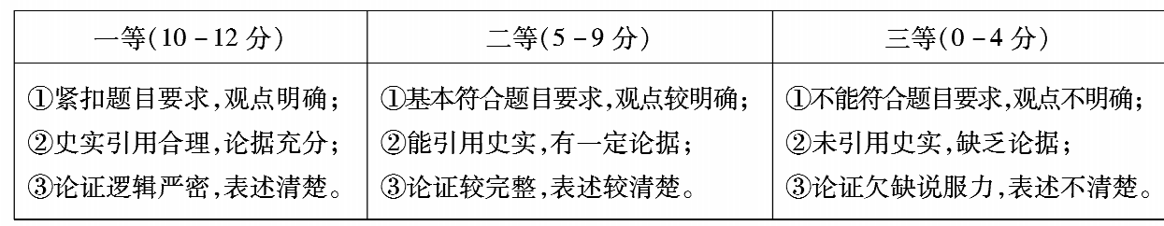

示例1：中西方传统文化中人与人的关系的差异

在人与人的关系维度上，中国传统文化中的道德伦理本就是由各种社会关系来定义的，家庭、族群、社会都有严格的秩序。儒家所推崇的“仁”、“三从四德”、“三纲五常”都是道德伦理思想的体现。西方文化偏向个体主义，从个人的角度出发去定义外部的社会关系，而非中国文化中由社会关系来定义个人。普罗泰戈拉强调“人（个体的感受）是万物的尺度”；近代肇端的文艺复兴时期，个人主义泛滥；宗教改革也秉持“人人都有自己解读圣经的权利。”从姓名的排序上就可以看出，西方人将名放在前面，姓放在后面，中国则相反。西方普遍来说对于家庭关系、集体组织、社会层级不像中国这般紧密与稳固，呈现出松散的特征。

示例2：中国传统文化中的人性观

每一种文化都要探讨人的本性，对人性的认识也是区分不同文化的重要依据。在中国的思想史上，人性本善和人性本恶的观点都出现过。战国初期，孔子的再传弟子世硕最早提出人性善恶的看法，孟子认为人的本性为“善，隐、羞恶、恭敬、是非”这“四心”是人生来就具有的。而荀子则主张“性恶”论，提出“人之性恶，其善者伪也”的观点。汉代置仲舒发展了人性论，将人性分为三等：“圣人之性”、“中民之性”和“斗宵之性”，大多数人属于“中民”，其特征是“有善质，而未能善”，需通过教化使其向善。宋代的理学家则将人性的本质定为“至善”，性善说从此成为统治阶级正统法定的人性论。

示例3：中国传统文化中人与自然的关系在人与自然的关系维度上，由于古代中国的地理环境与外隔绝，平原广阔，气候温和，是农业文明发展的先决条件，农业文化也是中国文化的根析。因此中国文化天然就秉持了一种顺应自然、敬畏自然的态度，讲求天人一体，也使得中华民族形成了一种中庸平和的民族性格。中国人的宇宙观也是以人间为陕照的，人间与神界、世俗与神圣是相互感应的。自然与人融为一体，就像中国的山水画，人是走入自然的，而非站在画外审视。

43.【答案】（15分）

（1）涵育式的拓展；对外交往的范围广泛、规模大；具有世界主义的胸怀；有出有进，双向互动；物质贸易与文化交流双向展开。（每点3分，任答3点得9分）

（2）富足强大的综合国力；开放进取的社会心态；多元包容的社会结构。（每点2分，共6分）